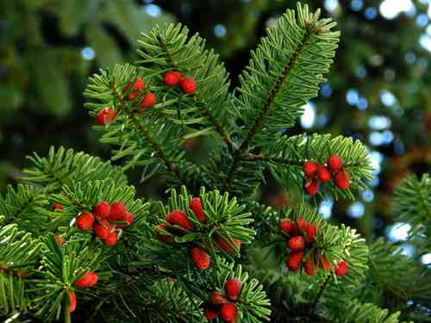

Муниципальное бюджетное общеобразовательное учреждение

средняя общеобразовательная школа №22 села Соленого

муниципального образования Мостовский район

Отчёт

о деятельности,

направленной на привлечение внимания общественности к проблеме защиты пихты кавказской

Работу подготовила и выполнила: Водолазова Татьяна Михайловна, учитель начальных классов

2013 год

Нам выпала огромная честь родиться и жить на Кавказе, в местах неописуемой красоты. Чистый горный воздух, роскошные лиственные и хвойные леса радуют наш глаз круглый год. В любое время здесь уютно и красиво по -особому. Наши деды и прадеды ценили эту красоту и передали нам все по наследству. Они расчищали леса, насаживали саженцы, оберегали каждое деревце, каждый кустик, чтобы сохранить все это своим потомкам.
К сожалению, нынешнее поколение как-то по-другому относится к жизни. Молодежь все меньше и меньше задумывается о будущем, реже стала интересоваться прошлым. Ее больше всего волнует настоящее. Желание жить красиво, в хорошем материальном достатке, вот принципы современной молодежи. Что будет завтра мало кого волнует. Люди с «реактивной» скоростью стали растранжиривать природные ресурсы, не задумываясь о последствиях. Незаконная вырубка леса, вывоз камней с берегов рек в огромных количествах для многих людей стали бизнесом. Деньги затмили разум человека. Он сегодня хочет жить хорошо. А что будет завтра? Смогут ли также жить хорошо его внуки и правнуки, это его не волнует.
Накануне новогодних праздников незаконно вырубаются огромные участки пихты кавказской. Чтобы нажиться, браконьеры рубят лучшие молоденькие пихты и елочки. И если люди сейчас не примут никаких мер, не будут обращать на это внимание, в скором будущем человечество забудет о существовании такого замечательного дерева, как пихта кавказская. А ведь это реликт третичного периода, эндемик Кавказа, одна из самых ценных, продуктивных, главных лесообразующих пород Кавказа, одна из самых красивейших пихт. И мало кто знает, что наши пихтовые леса выполняют важнейшие климаторегулирующие и защитные функции, что имеют ключевое значение для сохранения биоразнообразия Западного Кавказа.
Наша школа сочла необходимым принять участие в акции «В защиту пихты кавказской». Мы должны и обязаны воспитать такое молодое поколение, которое научиться ценить и беречь природные богатства, умело их использовать и сохранять для будущего поколения. Ответственной за организацию и проведение акции была назначена учитель начальных классов - Водолазова Т.М.
Целями нашей акции стали следующие:

1.Информировать учащихся школы и общественность о проблеме сохранения подроста пихты кавказской.

2. Мотивировать сельское население к борьбе с браконьерством, путем отказа от покупки незаконно срубленных деревьев.
Перед собой мы поставили следующие задачи:

-п

-привлечь общественное внимание к фактам незаконной рубки и продажи деревьев хвойных пород в предновогодний период;

- воспитывать у школьников экологическую культуру и идею бережного отношения к пихте кавказской;

- создать условия для развития творческого и интеллектуального потенциала учащейся молодежи.
Для достижения целей и задач акции «В защиту пихты кавказской» в нашей школе прошли следующие мероприятия:
1.Была проведена школьная линейка, лозунгом которой стал призыв: «Спасем зеленую красавицу!» На ней присутствовало 100 уч-ся школы.

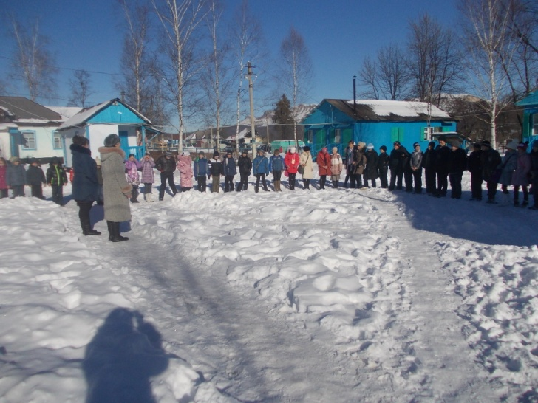
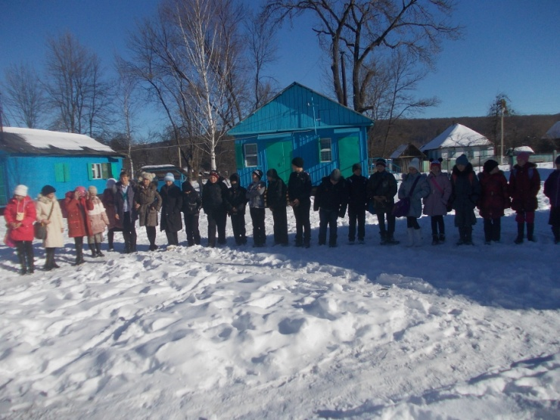

2. Был объявлен и проведен конкурс рисунков на круге «Елочка, живи!» В конкурсе приняли участие все учащиеся начальных классов и некоторые старшеклассники. Всего участвовало в конкурсе- 50 человек.
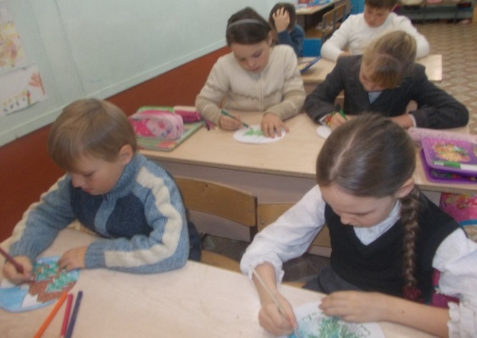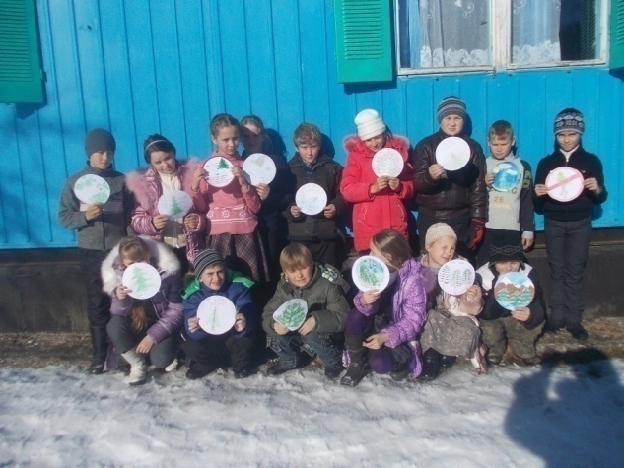

3.Были разработаны листовки «Остановим незаконную вырубку кавказской пихты» в количестве 150 штук и распространены учащимися школы между жителями села Соленого. В эту акцию были привлечены родители школьников, которые приняли участие как в разработке листовок, так и в их распространении, помогая своим детям.
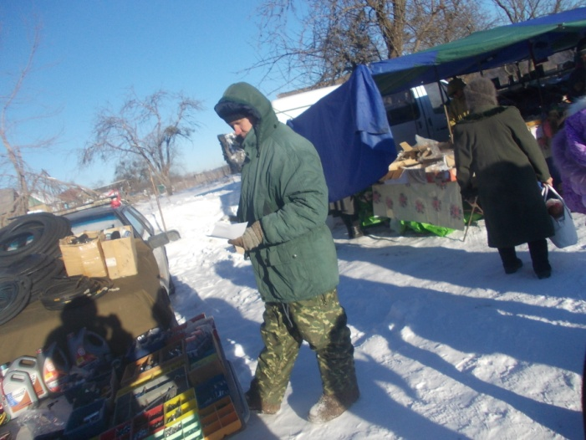
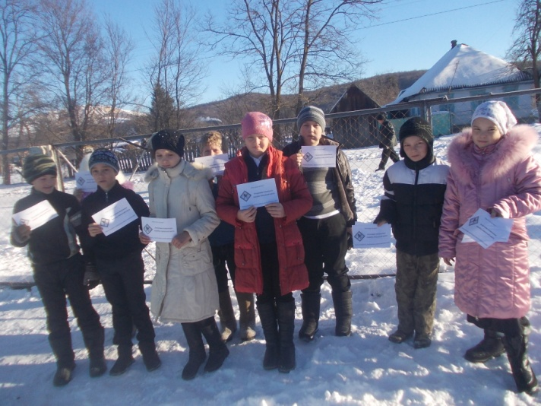
Дети раздавали листовки в общественных местах.

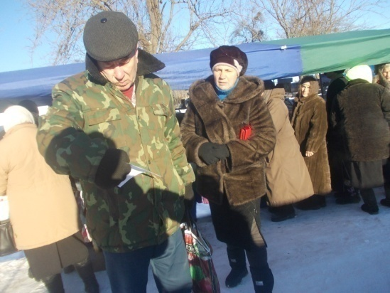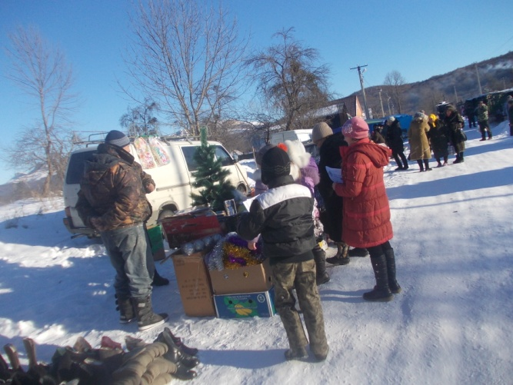
Повсюду: на почте, на рынке, в магазинах, в автобусах, на дорогах раздавалисьь листовки.

4.Между учащимися начальных классов был проведен конкурс лучшей поделки из бумаги «Лесная красавица».
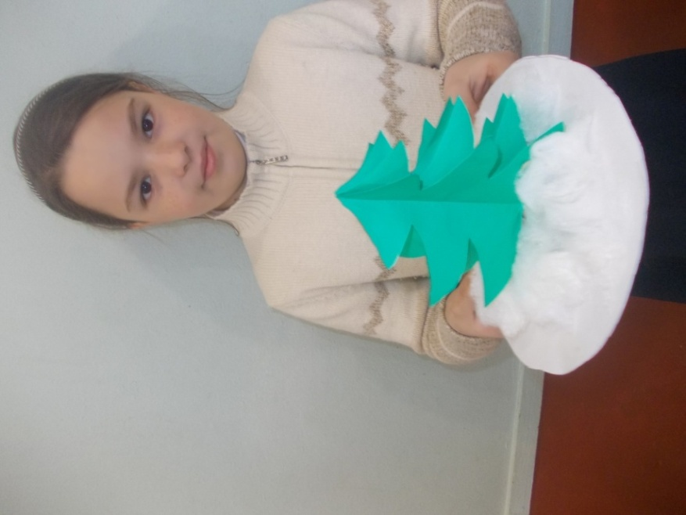
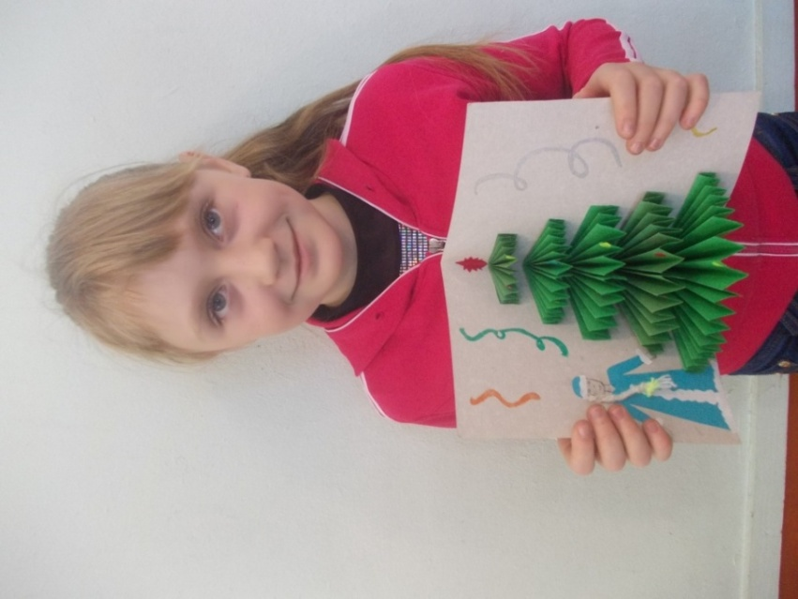
В этом конкурсе приняли участие 25 учащихся начальных классов.

5.В 3-4 классах совместно прошел классный час «Кавказская пихта», на который был приглашен бывший лесник, ныне пенсионер, Поповский Иван Федорович. Он много поведал ребятам о пихтах и елях, произрастающих в наших местах. На встрече с лесником присутствовало 15учащихся со своими классными руководителями.
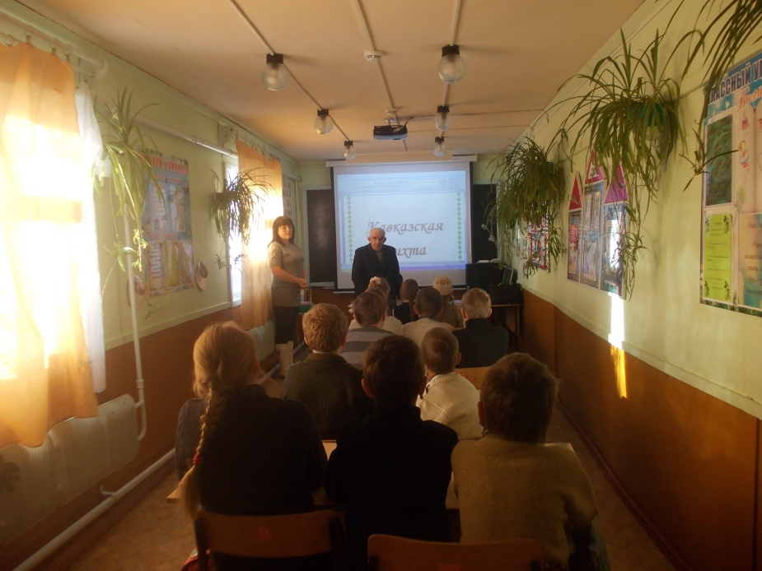
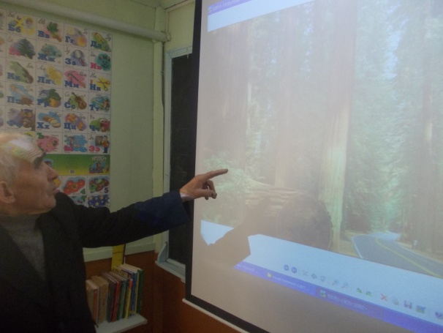
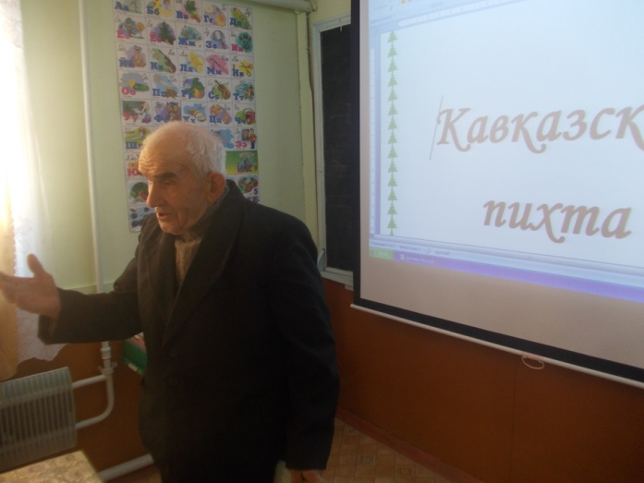
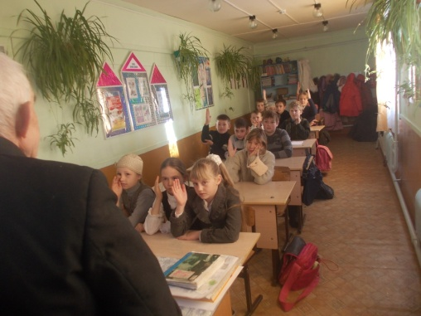Рассказ лесника был очень интересен.

6. В 6 классе прошел классный час «Лес - наше богатство», в котором приняли участие 10 учащихся. Основное внимание было уделено пихте кавказской.
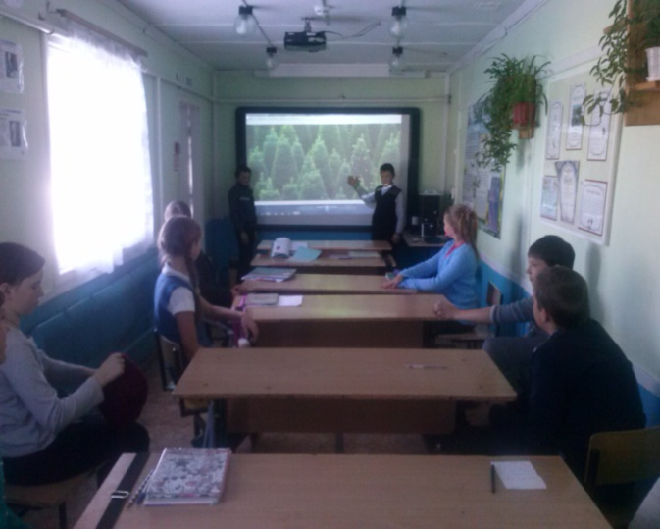
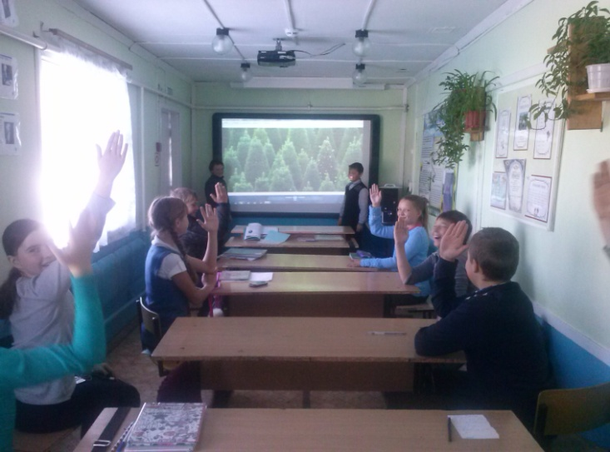

7. В 7а 7б классах был проведен круглый стол с защитой проектов «Сбережем кавказскую пихту». В ней приняли участие 20 учащихся.

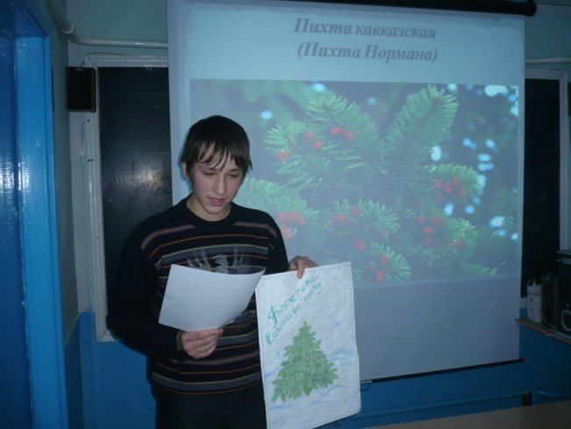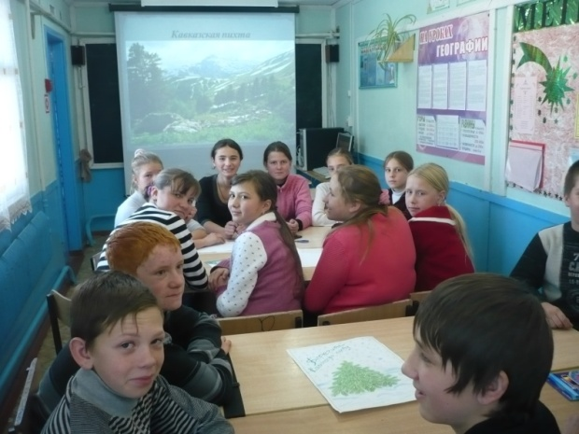

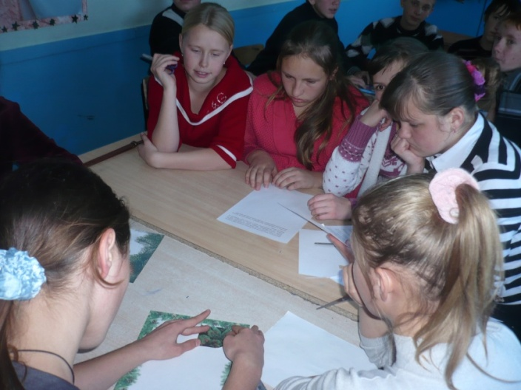

8.Учащиеся 9 класса, принимая участие в акции «В защиту пихты кавказской», разработали агитационный плакат «Сбережем кавказскую пихту»

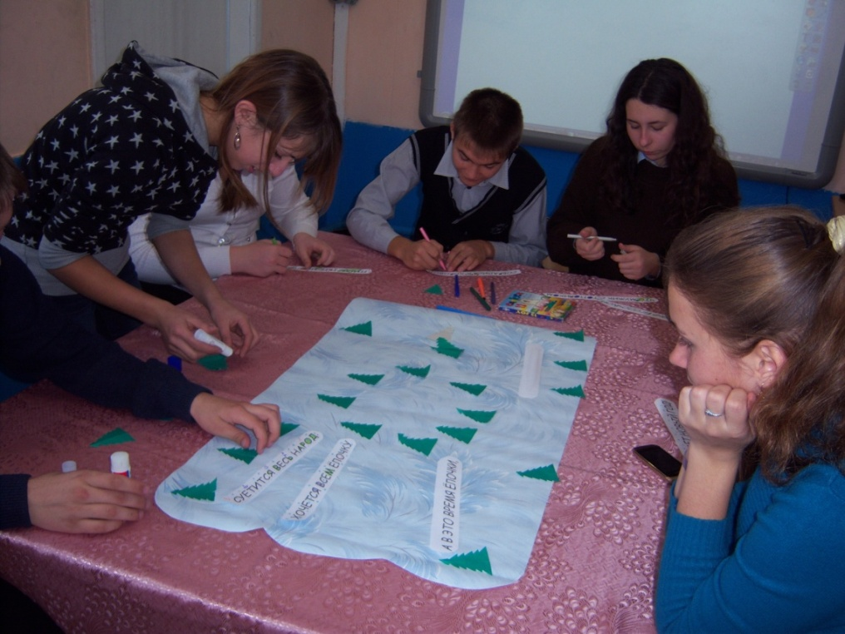

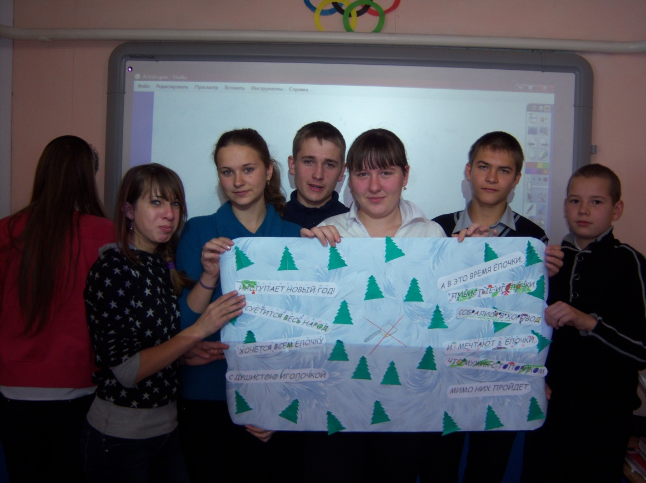

9. Между учащимися школы был объявлен конкурс лучшего литературного произведения (стихотворения, сказки, рассказа). В конкурсе приняли участие 10 человек. Вот лучшие из них работы:

Елочка.

Новый год чудесный праздник, Он приходит в каждый дом, Жаль, что срубленные хвои,
Никто обратно не вернёт.
Елка красива, как королева,
Но пойми ты, человек,
Это же совсем не повод,
Чтоб погубить её навек.
Ее наряд украшен Богом,
Небесным промыслом Отца, Так почему же так безумно, Мы губим этот дар Творца.
Ёлочка тоже ведь живая,
Играет в жизни свою роль, А когда её мы рубим, Она молча терпит боль.

Деревянко Андрей
10 лет
МБОУ СОШ №22

Лесная красавица. (Сказка)
Однажды Человек пошел в лес, чтобы срубить елку к Рождеству. Вскоре он встретил ее. Елочка была необыкновенной красоты: молоденькая, стройная, одетая в пушистое зеленое платьице.
«Именно эта елочка мне и нужна!»- подумал Человек и замахнулся топором, чтобы срубить ее. Но вдруг елочка заговорила: «Не руби меня, Человек. Ведь ты же знаешь, как нас мало уже осталось в лесах. Пройдет немного времени и мы вообще исчезнем с лица земли, если люди будут так поступать с нами. А вы ведь не задумываетесь о том, какую огромную пользу приносим мы. А живем на земле мы уже много лет. Но растем очень медленно. А люди ежегодно вырубают нас в очень больших количествах. Скажи, Человек, какую радость ты получишь, когда срубишь меня и я простою у тебя дома всего несколько дней, а потом засохну? А ведь здесь в лесу я уже прожила пятнадцать лет и еще бы жила очень долго».
Услышав эту речь, Человеку стало очень стыдно. «Прости меня, елочка, я о тебе ничего не знал. Я никогда больше не приду в лес, чтобы рубить елку к празднику. Я вас буду защищать от браконьеров и охранять. А у себя дома во дворе я посажу маленькую елочку и каждый год к Рождеству буду ее наряжать».
Человек еще раз полюбовался елочкой и пошел домой. Он шел и радовался, что не погубил такую красавицу.

Самитова Ксения
9 лет
МБОУ СОШ №22

У елочки. (Рассказ)

Эту историю мне как-то рассказал мой дедушка. Она запала в душу и я решила о ней рассказать.
Все детство моего дедушки прошло в селе. Его домик стоял на окраине. Неподалеку от дома была большая роскошная поляна, посередине которой росла чудесная красавица елочка. Кто посадил ее, никто об этом не знал. Круглый год ребята собирались на поляне. Играли в разные игры, бегали, прыгали по поляне, гоняли мяч, играли в лапту, футбол и другие игры. Отдыхать любили в тени под елочкой. Сидели часами, рассказывали друг другу сказки и разные интересные истории. Зимой наряжали елочку самодельными игрушками и водили вокруг нее хороводы. Было очень задорно и весело.
Шли годы. Ребята росли, подрастала и елочка. С каждым годом она становилась все прекрасней и прекрасней. Встречи друзей, свидания с девушками назначались у елочки. После выпускного вечера друзья расставались друг с другом у елочки. Здесь же загадали свои заветные желания. Договорились обязательно встретиться здесь через десять лет. Ребята разъехались по городам.
Прошли годы. Друзья и подружки вновь встретились у любимого места. Сколько было радости, трудно описать словами. А их любимое дерево превратилась в роскошную красавицу ель. Время от времени друзья продолжали съезжаться в родное село и встречаться у любимого дерева. Около елочки они построили беседку, где можно было посидеть, поговорить, спрятаться от дождя или просто любоваться красавицей елью и наслаждаться ее ароматом.
Но однажды, когда друзья снова решили собраться у любимого места- той самой ели, которая сдружила ребят с самого детства и согревала своим теплом, дерева там не оказалось. Поляну ту огородили под постройку, а ель срубили.
С тех пор друзья никогда не приходили к любимому месту. Боль и обида щемили сердце. Самую лучшую частичку детства и юности кто-то нещадно разрушил.
Хотя это и старая история, но без слез ее невозможно было слушать. Люди, помните о других, прежде чем посягнуть на святое!

Путинцева Галина
14лет
МБОУ СОШ №22

